Maak een instructiefilmpje!
  - Explain everything – Dropbox/GoogleDrive – Yurls/quickmarck/…

1. Open de app.
Om te starten met deze app ga je naar: http://explaineverything.com/#download
Tik jouw toestel aan en installeer de app:
- Ipad: € 2,99
- Androïd: € 4,33
- Windows: € 3,99
Om alle functies goed te begrijpen, kijk je best naar dit filmpje : https://www.youtube.com/watch?v=WdzTSeRYkwg

2. Aan de slag.
schuiven met objecten
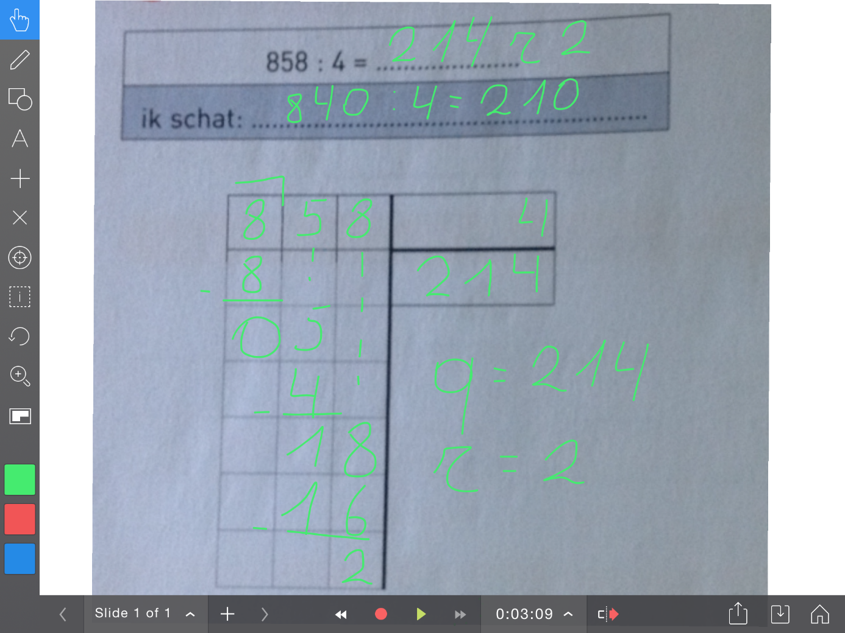
Sla je project op, zodat je er nadien aan verder kan werken.
Kies de kleur, houd ingedrukt om een andere kleur te selecteren.
Ongedaan maken of opnieuw.
Verklein dit pannel.
Zoom in.
Arrange, edit, lock objecten.
Kies een pointer.
Tik op het kruisje en daarna op een object om het te verwijderen. Wanneer je op de pen tikt, verandert het symbool in een gom en kan je wat je tekende of schreef uitgommen..
Voeg een foto, video, geluidsopname, webpagina toe.
tekst, houd ingedrukt om het lettertype, grootte,… te kiezen
vormen, houd ingedrukt om een vorm, schaduw en randdikte te kiezen
schrijven of tekenen, houd ingedrukt om de lijndikte te wijzigen
Is je instructiefilmpje af, exporteer het als video, pdf of afbeelding, naar je googledrive, dropbox,…
Record..
Play.
Voeg een nieuwe pagina toe.

Bekijk de tijdslijn. De onderste balk is de geluidstrack, de bovenste al wat je doet (schrijven, pointer, object toevoegen). Ben je fout, tik dan op de pauzeknop en verchuif de tijdsbalk naar waar je wil heropnemen. Tik op record en neem op.

3. Deel de link in je dropbox of google drive.
Open een browser en ga naar de online omgeving van je cloud.
Klik met je rechtermuisknop op je filmpje en kies ‘Get link’.
Kopieer nu de link.

(Wanneer je een googledrive of dropbox op de ipads/laptops op school hebt, kan je ook gaan delen met deze account en kunnen de kinderen hier makkelijk de filmpjes terugvinden. Klik hiervoor met je rechtermuisknop op je filmpje en kies ‘Delen’ (=Share). Vul het e-mailadres in van de account van googledrive of dropbox op de ipads/laptops. Maak hierin eventueel een eigen mapje. Klik op ‘Shared with me’ en verplaats het filmpje naar je juist aangemaakte map.)

4. Publiceer de link via yurls of quickmarck of een internetsnelkoppeling op de server of…
Klik hier voor een stappenplan voor yurls.
Klik hier voor een stappenplan voor quickmarck. (Persoonlijke favoriet! Maak per oefening een kaartje met de qrcode naar het filmpje. De lln. nemen een ipad en het juiste kaartje. Ze scannen de code in en het juiste filmpje opent onmiddellijk.)

Wisk h2 l3 Oefening 1

Klik hier voor een stappenplan om een internetsnelkoppeling op de server aan te maken.

